Приложение 6

к положению о проведении ХI областного открытого турнира робототехники «РобоФэст»

РЕГЛАМЕНТ  
проведения номинации «Следование по линии   
Arduino Senior»

1. **Требование к конструкции робота**
   1. Конструкция робота – любая, базирующаяся на микроконтроллерах семейства ATMega, ATTiny, ESP, STM, Rasberry и их аналогов.
   2. Количество датчиков линии не ограничено.
   3. Вертикальная проекция робота должна помещаться в квадрат   
      со стороной 250мм, вес робота не превышать 1 кг.
   4. Использование конструктивных блоков и датчиков Lego запрещено.
   5. Запрещено использование активных устройств для улучшения сцепления с трассой, таких как вентиляторы, импеллеры и т.п.
   6. Робот не должен загрязнять и/или повреждать трассу.
   7. Шины и другие компоненты робота (в выключенном состоянии), контактирующие с полигоном, не должны быть способны поднять и удерживать лист A4 плотностью 80 г/м2 более, чем 3 секунды.
   8. Робот должен преодолеть стартовую линию в течение двух секунд.
   9. Движение робота по трассе полностью автономно, использование дистанционного управления запрещено за исключением дистанционной системы запуска и остановки робота.
2. **Конкурсное задание**
   1. Вид трассы конкурсного задания:

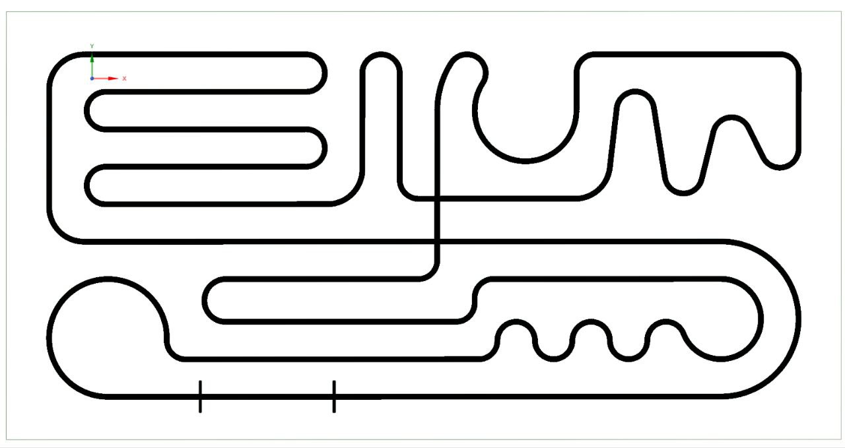

* 1. Конкурсное задание состоит из двух заездов:
     1. заезд против часовой стрелки;
     2. заезд по часовой стрелке.
  2. Количество попыток для каждого заезда определяется судьей в день старта, но не менее двух.
  3. Перед началом каждой попытки, робот участника располагается перед линией старта/финиша и начинает движение только после команды судьи. Робот движется по трассе – черной линии шириной 20мм. Счет времени начинается после пересечения линии старта/финиша. Результатом попытки является время прохождения двух кругов трассы, фиксируемой системой электронной засечки.
  4. Участники вызываются на каждую попытку по очереди. Если участник не начнет выполнение попытки в течение 2 минут после вызова –   
     в таблицу результатов участника вписывается результат 180 сек.
  5. Время выполнения задания 180 сек. Выполнение задания прекращается в случаях:
     1. непоследовательного проезда трассы;
     2. взятия робота в руки участником;
     3. превышения времени выполнения задания;
     4. дисквалификации робота из-за невыполнения любого из пунктов 1.6, 1.9 требований;
     5. третьего пересечения роботом линии старта/финиша.

1. **Критерии оценки**
   1. После прекращения выполнения задания в случае 2.6.5 результатом участника будет время прохождения трассы с точностью до сотых долей секунды, в случаях 2.6.1 – 2.6.4 результатом участника будет время 180 сек.
   2. Победитель (призер) определяется по наименьшей сумме времён лучших попыток двух заездов. В случае равенства результатов – перезаезд претендентов до выявления лучшего результата:
      1. одна попытка против часовой стрелки и одна попытка по часовой стрелке для каждого претендента;
      2. лучший результат определяется по наименьшей сумме времен двух попыток.
2. Награждение победителя и призеров
   1. Победитель и призеры номинации награждаются дипломами соответствующих степеней главного управления по образованию Брестского облисполкома 1-ой, 2-ой и 3-ей степени, а также ценными призами от спонсоров турнира робототехники «РобоФэст».